第3节 平面向量的数量积及应用
课标要求
1.理解平面向量数量积的概念及其物理意义，会计算平面向量的数量积.
2.了解平面向量投影的概念以及投影向量的意义.
3.会用数量积判断两个平面向量的垂直关系.
4.能用坐标表示平面向量的数量积、平面向量垂直的条件，会表示两个平面向量的夹角.
平面向量的数量积
1.向量的夹角
已知两个非零向量a，b，O是平面上的任意一点，作$\vec{OA}$＝a，$\vec{OB}$＝b，则 ∠AOB ＝θ（0≤θ≤π）叫做向量a与b的夹角.
2.平面向量的数量积
已知两个非零向量a与b，它们的夹角为θ，我们把数量 ｜a｜｜b｜cos θ 叫做向量a与b的数量积，记作a·b，若a＝（x₁，y₁），b＝（x₂，y₂），其坐标表示为a·b＝ x₁x₂＋y₁y₂ .
提醒：（1）a·b是数量；
（2）零向量与任一向量的数量积为0.
3.向量数量积的运算律
（1）a·b＝b·a；
（2）（λa）·b＝λ（a·b）＝a·（λb）；
（3）（a＋b）·c＝a·c＋b·c.
结论：平面向量数量积运算的常用公式
（1）（a±b）²＝a²±2a·b＋b²；
（2）（a＋b＋c）²＝a²＋b²＋c²＋2a·b＋2a·c＋2c·b；
（3）（a＋b）·（a－b）＝｜a｜²－｜b｜².
题组练透
1.已知向量a，b夹角的余弦值为－$\frac{1}{4}$，且｜a｜＝4，｜b｜＝1，则（a－b）·（b－2a）＝（ ）
A.－36 B.－12
C.6 D.36
解析：A （a－b）·（b－2a）＝a·b－2a²－b²＋2a·b＝3a·b－b²－2a²＝3×4×1×（ －$\frac{1}{4}$）－1－2×16＝－36.故选A.
2.〔一题多解〕（2023·全国乙卷6题）正方形ABCD的边长是2，E是AB的中点，则$\vec{EC}$·$\vec{ED}$＝（ ）
A.$\sqrt{5}$ B.3
C.2$\sqrt{5}$ D.5
解析：B 法一 由题意知，$\vec{EC}$＝$\vec{EB}$＋$\vec{BC}$＝$\frac{1}{2}\vec{AB}$＋$\vec{AD}$，$\vec{ED}$＝$\vec{EA}$＋$\vec{AD}$＝－$\frac{1}{2}\vec{AB}$＋$\vec{AD}$，所以$\vec{EC}$·$\vec{ED}$＝（$\frac{1}{2}\vec{AB}$＋$\vec{AD}$）·（－$\frac{1}{2}\vec{AB}$＋$\vec{AD}$）＝${\text{｜}\vec{AD}\text{｜}}^{2}$－$\frac{1}{4}$｜$\vec{AB}$｜²，由题意知｜$\vec{AD}$｜＝｜$\vec{AB}$｜＝2，所以$\vec{EC}$·$\vec{ED}$＝4－1＝3.故选B.
法二 以点A为坐标原点，$\vec{AB}$，$\vec{AD}$的方向分别为x，y轴的正方向建立平面直角坐标系，则E（1，0），C（2，2），D（0，2），则$\vec{EC}$＝（1，2），$\vec{ED}$＝（－1，2），$\vec{EC}$·$\vec{ED}$＝－1＋4＝3.故选B.
3.已知向量$\vec{AB}$＝（－1，2），$\vec{AC}$＝（2，t），且$\vec{AB}$·$\vec{BC}$＝6，则t＝（ ）
A.4 B.$\frac{1}{2}$
C.2 D.$\frac{13}{2}$
解析：D $\vec{BC}$＝$\vec{AC}$－$\vec{AB}$＝（3，t－2），又$\vec{AB}$·$\vec{BC}$＝6，所以$\vec{AB}$·$\vec{BC}$＝－1×3＋2×（t－2）＝6，解得t＝$\frac{13}{2}$.故选D.
4.（2026·湖北黄冈模拟）已知等腰直角△ABC的斜边AB长为2，设$\vec{BC}$＝a，$\vec{CA}$＝b，$\vec{AB}$＝c，那么a·b＋b·c＋c·a＝（ ）
A.6 B.－6 C.4 D.－4
解析：D ∵（a＋b＋c）²＝a²＋b²＋c²＋2a·b＋2b·c＋2c·a＝0，∴a·b＋b·c＋c·a＝－$\frac{2+2+4}{2}$＝－4.故选D.
练后悟通
计算平面向量数量积的主要方法
（1）利用定义：a·b＝｜a｜｜b｜cos＜a，b＞；
（2）利用坐标运算：若a＝（x₁，y₁），b＝（x₂，y₂），则a·b＝x₁x₂＋y₁y₂；
（3）利用基底法求数量积.
投影向量
如图，在平面内任取一点O，作$\vec{OM}$＝a，$\vec{ON}$＝b，过点M作直线ON的垂线，垂足为M₁，则$\vec{OM_{1}}$就是向量a在向量b上的投影向量，记为$\vec{OM_{1}}$＝｜a｜cos＜a，b＞·$\frac{b}{\text{｜}b\text{｜}}$＝$\frac{a\text{·}b}{\text{｜}b\text{｜}}$·$\frac{b}{\text{｜}b\text{｜}}$.
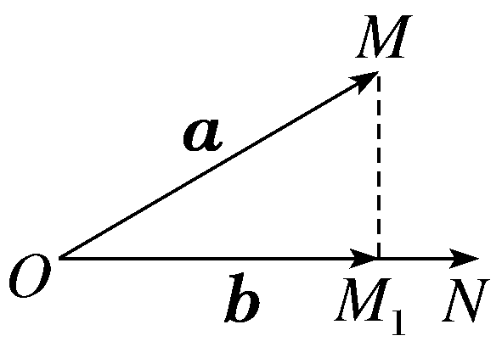
提醒：｜a｜cos＜a，b＞称为a在b上的投影数量，数量积a·b的几何意义：a·b等于a在b上的投影数量与｜b｜的积.
 （1）已知向量a，b满足a＝（1，$\sqrt{3}$），a⊥（a＋2b），则b在a上的投影向量的坐标为 （ －$\frac{1}{2}$，－$\frac{\sqrt{3}}{2}$） ；
解析： 由题设a·（a＋2b）＝a²＋2a·b＝4＋2a·b＝0，则a·b＝－2，所以b在a上的投影向量为$\frac{a\text{·}b}{\text{｜}a\text{｜}}$·$\frac{a}{\text{｜}a\text{｜}}$＝$\frac{－2}{4}$·（1，$\sqrt{3}$）＝（ －$\frac{1}{2}$，－$\frac{\sqrt{3}}{2}$）.
（2）若向量a，b满足｜b｜＝3，a·b＝－9，则a在b上的投影向量是 －b .
解析： a在b上的投影向量是｜a｜cos＜a，b＞·$\frac{b}{\text{｜}b\text{｜}}$＝$\frac{a\text{·}b}{\text{｜}b\text{｜}}$·$\frac{b}{\text{｜}b\text{｜}}$＝$\frac{－9}{3}$×$\frac{b}{3}$＝－b.
规律方法
投影向量的两种求法
（1）用几何法作出恰当的垂线，直接得到投影向量；
（2）利用公式，向量a在向量b上的投影向量为｜a｜·cos＜a，b＞·$\frac{b}{\text{｜}b\text{｜}}$.
提醒 a在b上的投影向量与b在a上的投影向量的区别.
练1 （1）（2026·山东泰安模拟预测）已知向量a＝（－3，1），b＝（－1，2），则a－2b在b上的投影向量坐标为（ D ）
A.（ $\frac{1}{2}$，$\frac{3}{2}$） B.（ －$\frac{1}{2}$，－$\frac{3}{2}$）
C.（－1，2） D.（1，－2）
（2）若向量a，b满足a＝（1，$\sqrt{3}$），（a－b）·（a－3b）＝15，且a在b上的投影向量为－2b，则a·b＝（ B ）
A.2 B.－2
C.1 D.－1
解析：（1）因为a－2b＝（－3，1）－2（－1，2）＝（－1，－3），则（a－2b）·b＝－1×（－1）＋（－3）×2＝－5，｜b｜＝$\sqrt{{\text{（}－1\text{）}}^{2}＋2^{2}}$＝$\sqrt{5}$，故a－2b在b上的投影向量为$\frac{\text{（}a－2b\text{）·}b}{\text{｜}b\text{｜}}$·$\frac{b}{\text{｜}b\text{｜}}$＝$\frac{－5}{5}$·（－1，2）＝（1，－2）.故选D.
（2）由a＝（1，$\sqrt{3}$）得｜a｜＝2，因为a在b上的投影向量为$\frac{a\text{·}b}{\text{｜}b\text{｜}}$·$\frac{b}{\text{｜}b\text{｜}}$＝－2b，所以a·b＝－2｜b｜²，因为（a－b）·（a－3b）＝｜a｜²－4a·b＋3｜b｜²＝15，所以2²＋8｜b｜²＋3｜b｜²＝15，解得｜b｜²＝1，所以a·b＝－2.
平面向量数量积的应用
已知非零向量a＝（x₁，y₁），b＝（x₂，y₂），a与b的夹角为θ.
 | 向量表示 | 坐标表示
模 | ｜a｜＝$\sqrt{a\text{·}a}$ | ｜a｜＝$\sqrt{x_{1}^{2}＋y_{1}^{2}}$
夹角 | cos θ＝$\frac{a\text{·}b}{\text{｜}a\text{||}b\text{｜}}$ | cos θ＝$\frac{x_{1}x_{2}＋y_{1}y_{2}}{\sqrt{x_{1}^{2}＋y_{1}^{2}}\sqrt{x_{2}^{2}＋y_{2}^{2}}}$

 | 向量表示 | 坐标表示
a⊥b的充要条件 | a·b＝0 | x₁x₂＋y₁y₂＝0
｜a·b｜与｜a｜｜b｜的关系 | ｜a·b｜≤｜a｜｜b｜（当且仅当a∥b时等号成立） | ｜x₁x₂＋y₁y₂｜≤  $$\sqrt{\text{（}x_{1}^{2}＋y_{1}^{2}\text{)(}x_{2}^{2}＋y_{2}^{2}\text{）}}$$
角度1 向量的垂直
 （1）〔一题多解〕（2024·新高考Ⅰ卷3题）已知向量a＝（0，1），b＝（2，x），若b⊥（b－4a），则x＝（ D ）
A.－2 B.－1
C.1 D.2
解析： 法一 因为b⊥（b－4a），所以b·（b－4a）＝0，所以b²－4a·b＝0，即4＋x²－4x＝0，故x＝2.故选D.
法二 因为a＝（0，1），b＝（2，x），所以b－4a＝（2，x）－4（0，1）＝（2，x）－（0，4）＝（2，x－4）.因为b⊥（b－4a），所以b·（b－4a）＝0，所以2×2＋x（x－4）＝0，所以（x－2）²＝0，解得x＝2.故选D.
（2）已知平面单位向量m，n满足m⊥（m－2n），则（m＋2n）·m＝（ A ）
A.2 B.－2
C.1 D.－1
解析：由m⊥（m－2n），则m·（m－2n）＝m²－2m·n＝0，即2m·n＝m²＝1，则（m＋2n）·m＝m²＋2m·n＝1＋1＝2.故选A.
规律方法
有关向量垂直的两类题型
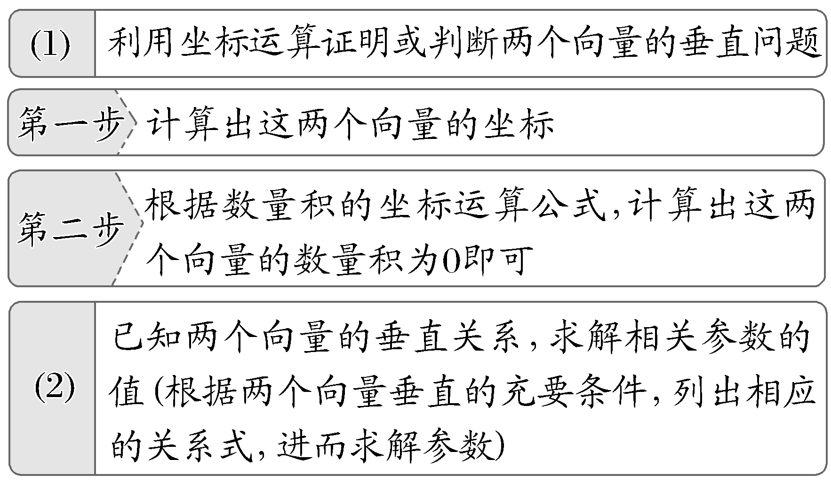
角度2 向量的模
 （1）（2025·全国Ⅱ卷12题）已知平面向量a＝（x，1），b＝（x－1，2x），若a⊥（a－b），则｜a｜＝ $\sqrt{2}$ ；
解析： a－b＝（1，1－2x），根据a⊥（a－b），得a·（a－b）＝x＋1－2x＝1－x＝0，所以x＝1，所以｜a｜＝$\sqrt{2}$.
（2）〔一题多解〕设a，b为单位向量，且｜a＋b｜＝1，则｜a－b｜＝ $\sqrt{3}$ .
解析：法一 ∵a，b为单位向量，且｜a＋b｜＝1，∴（a＋b）²＝1，∴1＋1＋2a·b＝1，∴a·b＝－$\frac{1}{2}$，∴｜a－b｜²＝a²＋b²－2a·b＝1＋1－2×$\left(－\frac{1}{2}\right)$＝3，∴｜a－b｜＝$\sqrt{3}$.
法二 如图，设$\vec{OA}$＝a，$\vec{OB}$＝b，利用平面向量的平行四边形法则得$\vec{OC}$＝a＋b，∵｜a｜＝｜b｜＝｜a＋b｜＝1，∴△OAC为正三角形，∴｜$\vec{BA}$｜＝｜a－b｜＝2×$\frac{\sqrt{3}}{2}$×｜a｜＝$\sqrt{3}$.
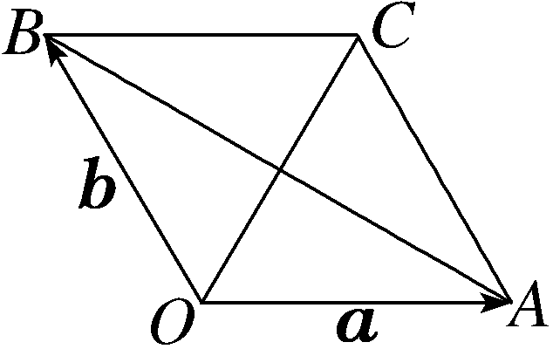
规律方法
求平面向量的模的两种方法
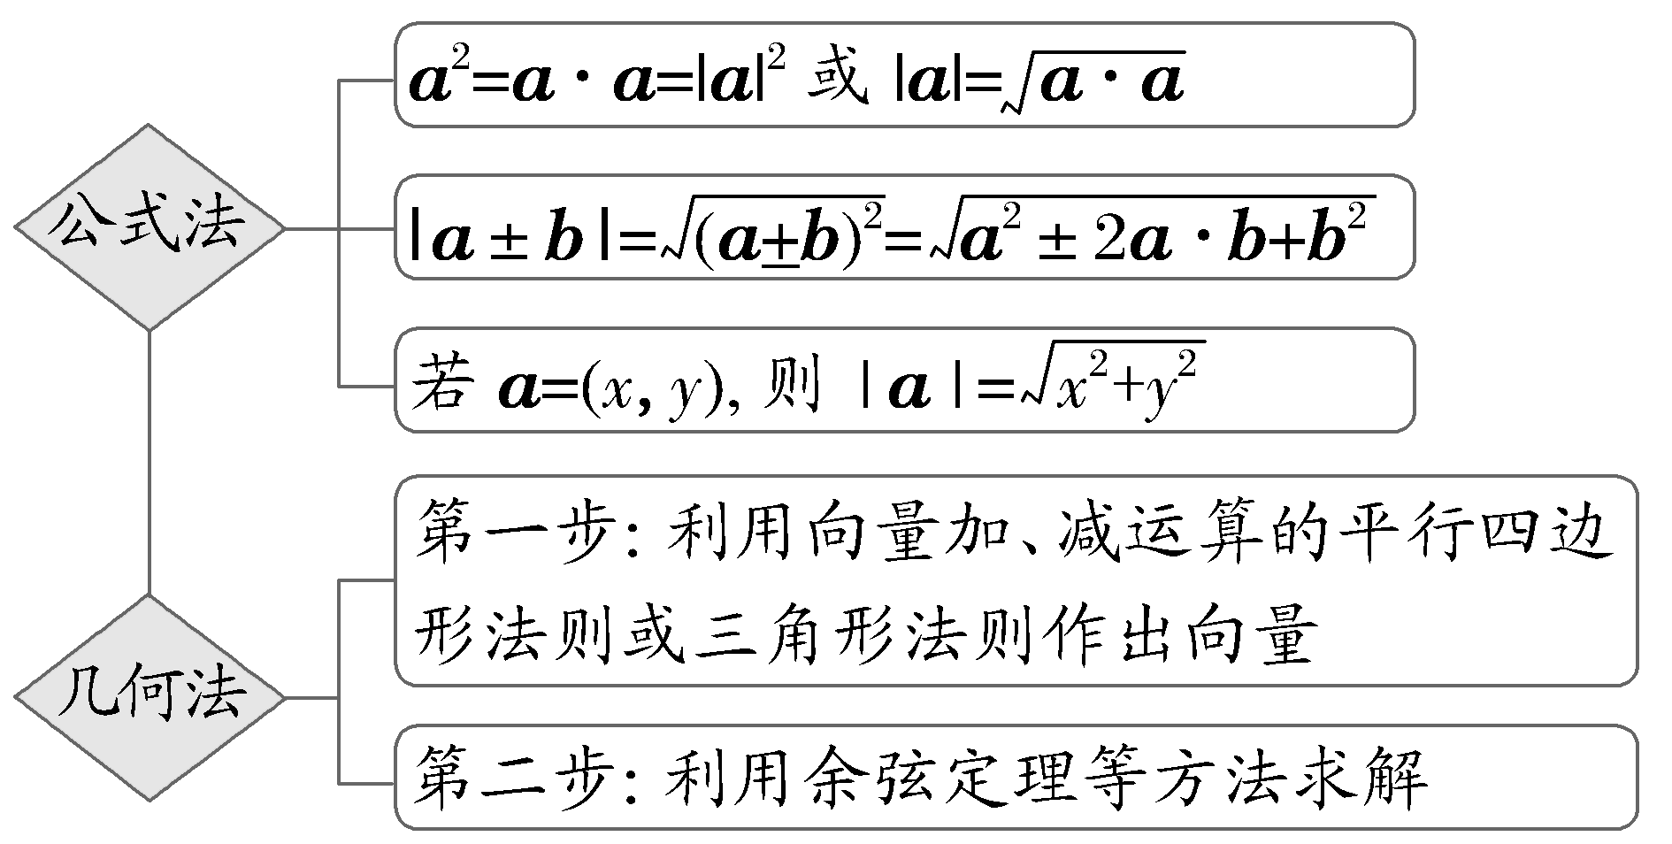
角度3 向量的夹角
 （1）（2026·江苏盐城模拟）已知向量a，b满足｜a｜＝1，｜b｜＝2，｜a－b｜＝$\sqrt{5}$，则a，b的夹角为（ A ）
A.$\frac{π}{2}$ B.$\frac{π}{3}$ C.$\frac{π}{4}$ D.$\frac{π}{6}$
解析： 因为｜a｜＝1，｜b｜＝2，｜a－b｜＝$\sqrt{5}$，所以｜a－b｜²＝a²－2a·b＋b²＝5－2a·b＝5，故a·b＝0，所以a⊥b，即a，b的夹角为$\frac{π}{2}$.故选A.
（2）已知向量a＝（5，5），b＝（λ，1），若a＋b与a－b的夹角是锐角，则实数λ的取值范围为 （－7，1）∪（1，7） .
解析：由题可得（a＋b）·（a－b）＞0，即a²－b²＞0，5²＋5²＞λ²＋1²，∴－7＜λ＜7，若a＋b＝k（a－b），则$\left\{\begin{matrix}5+λ＝k\text{（}5－λ\text{),} \\ 5+1=k\text{（}5－1\text{),}\end{matrix}\right.$解得$\left\{\begin{matrix}k＝\frac{3}{2}\text{，} \\ λ=1\text{，}\end{matrix}\right.$综上，λ的取值范围为（－7，1）∪（1，7）.
规律方法
1.求平面向量的夹角的方法
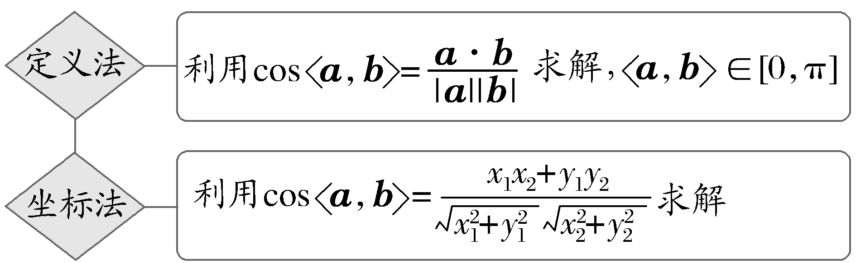
2.a，b的夹角与a，b的关系
（1）两个向量a与b的夹角为锐角，则有a·b＞0，反之不成立；
（2）两个向量a与b的夹角为钝角，则有a·b＜0，反之不成立.
练2 （1）（2024·新高考Ⅱ卷3题）已知向量a，b满足｜a｜＝1，｜a＋2b｜＝2，且（b－2a）⊥b，则｜b｜＝（ B ）
A.$\frac{1}{2}$ B.$\frac{\sqrt{2}}{2}$
C.$\frac{\sqrt{3}}{2}$ D.1
（2）〔多选〕已知单位向量a，b的夹角为120°，则以下说法正确的是（ ABC ）
A.a·b＝－$\frac{1}{2}$ B.｜a＋b｜＝1
C.（a＋2b）⊥a D.cos＜a－b，b＞＝$\frac{\sqrt{3}}{2}$
（3）已知向量a＝（3，4），b＝（1，0），c＝a＋tb，若＜a，c＞＝＜b，c＞，则t＝ 5 .
解析：（1）因为（b－2a）⊥b，所以（b－2a）·b＝0，即b²＝2a·b，又因为｜a｜＝1，｜a＋2b｜＝2，所以1＋4a·b＋4b²＝1＋6b²＝4，从而｜b｜＝$\frac{\sqrt{2}}{2}$.故选B.
（2）对于A，a²＝b²＝1，a·b＝1×1×cos 120°＝－$\frac{1}{2}$，A正确；对于B，因为（a＋b）²＝a²＋b²＋2a·b＝1＋1＋2×（ －$\frac{1}{2}$）＝1，所以｜a＋b｜＝1，B正确；对于C，因为（a＋2b）·a＝a²＋2a·b＝1＋2×（ －$\frac{1}{2}$）＝0，所以（a＋2b）⊥a，C正确；对于D，因为（a－b）·b＝a·b－b²＝－$\frac{1}{2}$－1＝－$\frac{3}{2}$，（a－b）²＝a²＋b²－2a·b＝3，所以cos＜a－b，b＞＝$\frac{\text{（}a－b\text{）·}b}{\text{｜}a－b\text{｜·｜}b\text{｜}}$＝$\frac{－\frac{3}{2}}{\sqrt{3}×1}$＝－$\frac{\sqrt{3}}{2}$，D错误.故选A、B、C.
（3）由题意得c＝a＋tb＝（3＋t，4），所以a·c＝3×（3＋t）＋4×4＝25＋3t，b·c＝1×（3＋t）＋0×4＝3＋t.因为＜a，c＞＝＜b，c＞，所以cos＜a，c＞＝cos＜b，c＞，即$\frac{a\text{·}c}{\text{｜}a\text{||}c\text{｜}}$＝$\frac{b\text{·}c}{\text{｜}b\text{||}c\text{｜}}$，即$\frac{25+3t}{5}$＝3＋t，解得t＝5.
（时间：45分钟，满分：71分）[备注：单选、填空题5分，多选题6分]

1.（2026·安徽池州模拟）已知向量a，b满足｜a｜＝1，a·（a－2b）＝2，则a·b＝（ ）
A.－$\frac{1}{2}$ B.－$\frac{3}{2}$
C.$\frac{1}{2}$ D.$\frac{3}{2}$
解析：A 由a·（a－2b）＝a²－2a·b＝1－2a·b＝2，所以a·b＝－$\frac{1}{2}$.故选A.
2.（2026·北京大兴模拟）已知平面向量a＝（1，2），b＝（2，m），若（a＋b）⊥（a－b），则实数m＝（ ）
A.－1 B.1
C.－1或1 D.4
解析：C 因为a＝（1，2），b＝（2，m），所以a＋b＝（3，m＋2），a－b＝（－1，2－m）.因为（a＋b）⊥（a－b），所以（a＋b）·（a－b）＝0，所以－3＋（m＋2）（2－m）＝0.解得m＝±1.故选C.
3.（2026·广东广州模拟）已知向量a，b的夹角为60°，｜a｜＝2，｜b｜＝4，则｜a－b｜＝（ ）
A.3 B.$\sqrt{3}$
C.4 D.2$\sqrt{3}$
解析：D ｜a－b｜＝$\sqrt{{\text{（}a－b\text{）}}^{2}}$＝$\sqrt{a^{2}－2a\text{·}b＋b^{2}}$＝$\sqrt{4－2×2×4×\frac{1}{2}+16}$＝2$\sqrt{3}$.故选D.
4.已知向量a与b的夹角为$\frac{5π}{6}$，｜a｜＝3，｜b｜＝2，则a在b上的投影向量为（ ）
A.－$\frac{3\sqrt{3}}{4}$b B.－$\frac{3}{4}$b
C.$\frac{3}{4}$b D.$\frac{3\sqrt{3}}{4}$b
解析：A a在b上的投影向量为｜a｜cos$\frac{5π}{6}$·$\frac{b}{\text{｜}b\text{｜}}$＝3·（ －$\frac{\sqrt{3}}{2}$）·$\frac{b}{2}$＝－$\frac{3\sqrt{3}}{4}$b.故选A.
5.（2026·山东德州模拟）平面向量a，b满足｜a｜＝2，｜b｜＝1，且（3a－2b）·（a＋b）＝9，则向量a，b的夹角为（ ）
A.$\frac{π}{3}$ B.$\frac{2π}{3}$ C.$\frac{3π}{4}$ D.$\frac{5π}{6}$
解析：B 平面向量a，b满足｜a｜＝2，｜b｜＝1，且（3a－2b）·（a＋b）＝9，所以3a²＋a·b－2b²＝9，即得12＋a·b－2＝9，a·b＝－1，设向量a，b的夹角为θ，则2×1×cos θ＝－1，cos θ＝－$\frac{1}{2}$，θ∈[0，π]，则向量a，b的夹角为$\frac{2π}{3}$.故选B.
6.〔多选〕已知向量a，b满足｜a｜＝3，｜b｜＝2，则下列结论正确的有（ ）
A.（2a＋3b）⊥（2a－3b）
B.若a·b＝6，则a∥b
C.a在b方向上的投影向量为$\frac{1}{2}$（a·b）b
D.若｜a＋2b｜＝$\sqrt{13}$，则a与b的夹角为$\frac{2π}{3}$
解析：ABD 对于A，因为（2a＋3b）·（2a－3b）＝4a²－9b²＝4｜a｜²－9｜b｜²＝4×9－9×4＝0，所以（2a＋3b）⊥（2a－3b），故A正确；对于B，因为a·b＝6，所以a·b＝｜a｜｜b｜cos θ＝3×2×cos θ＝6⇒cos θ＝1，因为0≤θ≤π⇒θ＝0⇒a∥b，故B正确；对于C，a在b方向上的投影向量为$\frac{a\text{·}b}{b^{2}}$·b＝$\frac{1}{4}$（a·b）b，故C错误；对于D，因为｜a＋2b｜＝$\sqrt{13}$，所以｜a＋2b｜＝$\sqrt{13}$⇒a²＋4a·b＋4b²＝9＋24×cos＜a，b＞＋16＝13⇒cos＜a，b＞＝－$\frac{1}{2}$，因为0≤＜a，b＞≤π，所以a与b的夹角为$\frac{2π}{3}$，故D正确.故选A、B、D.
7.已知向量a与b不共线，且a·b≠0，若c＝a－$\frac{\text{｜}a{\text{｜}}^{2}b}{a\text{·}b}$，则向量a与c的夹角为 $\frac{π}{2}$ .
解析：因为c＝a－$\frac{\text{｜}a{\text{｜}}^{2}b}{a\text{·}b}$，所以a·c＝a²－$\frac{\text{｜}a{\text{｜}}^{2}a\text{·}b}{a\text{·}b}$＝a²－｜a｜²＝0，所以向量a与c的夹角为$\frac{π}{2}$.
8.在四边形ABCD中，$\vec{AC}$＝（3，－1），$\vec{BD}$＝（2，m），$\vec{AC}$⊥$\vec{BD}$，则该四边形的面积是 10 .
解析：由题意可得$\vec{AC}$·$\vec{BD}$＝3×2－m＝0，解得m＝6，所以四边形的面积为$\frac{1}{2}$｜$\vec{AC}$｜·｜$\vec{BD}$｜＝$\frac{1}{2}$×$\sqrt{3^{2}＋{\text{（}－1\text{）}}^{2}}$·$\sqrt{2^{2}＋6^{2}}$＝10.
9.已知平面向量a，b，c，a＝（－1，$\sqrt{3}$），b＝（$\sqrt{3}$，－1），c是非零向量，且c与a，b的夹角相等，则c的坐标可以为 （1，1） .（只需写出一个符合要求的答案）
解析：设c＝（x，y），x≠0，y≠0，由题意可得$\frac{a\text{·}c}{\text{｜}a\text{||}c\text{｜}}$＝$\frac{b\text{·}c}{\text{｜}b\text{||}c\text{｜}}$，∵｜a｜＝｜b｜＝2，∴a·c＝b·c，即（a－b）·c＝0，∴－（1＋$\sqrt{3}$）x＋（$\sqrt{3}$＋1）y＝0，解得x＝y.∴c＝（x，x），x≠0.∴c＝（1，1）.
10.已知｜a｜＝2，｜b｜＝3，（a＋b）·b＝8.则｜a＋b｜＝ $\sqrt{11}$ ；向量a与a＋b的夹角的余弦值为 $\frac{3\sqrt{11}}{22}$ .
解析：依题意，（a＋b）·b＝a·b＋b²＝a·b＋9＝8，a·b＝－1，所以｜a＋b｜＝$\sqrt{{\text{（}a＋b\text{）}}^{2}}$＝$\sqrt{a^{2}+2a\text{·}b＋b^{2}}$＝$\sqrt{4－2+9}$＝$\sqrt{11}$.a·（a＋b）＝a²＋a·b＝4－1＝3，设向量a与a＋b的夹角为θ，则cos θ＝$\frac{a\text{·（}a＋b\text{）}}{\text{｜}a\text{||}a＋b\text{｜}}$＝$\frac{3}{2×\sqrt{11}}$＝$\frac{3\sqrt{11}}{22}$.

11.（2026·江苏南京模拟）平面向量a与b相互垂直，已知a＝（6，－8），｜b｜＝5，且b与向量（1，0）的夹角是钝角，则b＝（ ）
A.（－3，－4） B.（4，3）
C.（－4，3） D.（－4，－3）
解析：D 设b＝（x，y），则由题意得$\left\{\begin{matrix}a\text{·}b=0\text{，} \\ \sqrt{x^{2}＋y^{2}}=5\text{，}\end{matrix}\right.$即$\left\{\begin{matrix}6x－8y=0\text{，} \\ x^{2}＋y^{2}=25\text{，}\end{matrix}\right.$解得$\left\{\begin{matrix}x=4\text{，} \\ y=3\end{matrix}\right.$或$\left\{\begin{matrix}x＝－4\text{，} \\ y＝－3\text{.}\end{matrix}\right.$设c＝（1，0），当b＝（4，3）时，cos＜b，c＞＝$\frac{b\text{·}c}{\text{｜}b\text{||}c\text{｜}}$＝$\frac{4}{5}$＞0，又因为向量的夹角范围为[0，π]，故此时夹角为锐角，舍去；当b＝（－4，－3）时，cos＜b，c＞＝$\frac{b\text{·}c}{\text{｜}b\text{||}c\text{｜}}$＝－$\frac{4}{5}$＜0，故此时夹角为钝角，符合题意.故选D.
12.已知平面向量a，b，c满足｜a｜＝｜b｜＝－a·b＝2，且c²－a·c－b·c＝2，则a·c的取值范围是（ ）
A.[1－2$\sqrt{2}$，1＋2$\sqrt{2}$] B.[1－2$\sqrt{3}$，1＋2$\sqrt{3}$]
C.[－$\sqrt{3}$，3$\sqrt{3}$] D.[1－$\sqrt{2}$，3$\sqrt{2}$]
解析：B 因为｜a｜＝｜b｜＝－a·b＝2，所以cos＜a，b＞＝$\frac{a\text{·}b}{\text{｜}a\text{||}b\text{｜}}$＝$\frac{－2}{2×2}$＝－$\frac{1}{2}$.又＜a，b＞∈[0，π]，所以＜a，b＞＝$\frac{2π}{3}$.不妨令a＝（2，0），b＝（－1，$\sqrt{3}$），设c＝（m，n），则由c²－a·c－b·c＝2可得m²＋n²－2m＋m－$\sqrt{3}$n＝2，即m²＋n²－m－$\sqrt{3}$n＝2，整理可得（ m－$\frac{1}{2}$）²＋（ n－$\frac{\sqrt{3}}{2}$）²＝3，所以（ m－$\frac{1}{2}$）²≤3，解得$\frac{1}{2}$－$\sqrt{3}$≤m≤$\frac{1}{2}$＋$\sqrt{3}$，所以a·c＝2m∈[1－2$\sqrt{3}$，1＋2$\sqrt{3}$].故选B.
13.已知正方形ABCD的边长为1，点E是AB边上的动点，则$\vec{DE}$·$\vec{CB}$的值为 1 ；$\vec{DE}$·$\vec{DC}$的最大值为 1 .
解析：如图，建立平面直角坐标系，则D（0，0），A（0，1），B（1，1），C（1，0）.设E（x，1），那么$\vec{DE}$＝（x，1），又$\vec{CB}$＝（0，1），∴$\vec{DE}$·$\vec{CB}$＝1.∵$\vec{DC}$＝（1，0），∴$\vec{DE}$·$\vec{DC}$＝x.∵正方形的边长为1，∴x的最大值为1，故$\vec{DE}$·$\vec{DC}$的最大值为1.
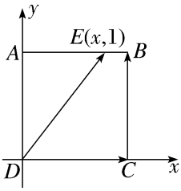
14.已知在平面直角坐标系xOy中，点A（－1，－2），B（2，3），C（－2，－1）.若实数t满足（$\vec{AB}$－t$\vec{OC}$）·$\vec{OC}$＝0，则t＝ －$\frac{11}{5}$ ；以线段AB，AC为邻边的平行四边形的面积为 8 .
解析：由题设知$\vec{OC}$＝（－2，－1），$\vec{AB}$－t$\vec{OC}$＝（3＋2t，5＋t），由（$\vec{AB}$－t$\vec{OC}$）·$\vec{OC}$＝0，得－2（3＋2t）－（5＋t）＝0，解得t＝－$\frac{11}{5}$.由题意得$\vec{AB}$＝（3，5），$\vec{AC}$＝（－1，1），cos＜$\vec{AB}$，$\vec{AC}$＞＝$\frac{\vec{AB}\text{·}\vec{AC}}{\text{｜}\vec{AB}\text{||}\vec{AC}\text{｜}}$＝$\frac{－3+5}{\sqrt{34}\text{·}\sqrt{2}}$＝$\frac{2}{\sqrt{34}\text{·}\sqrt{2}}$＝$\frac{\sqrt{17}}{17}$，sin＜$\vec{AB}$，$\vec{AC}$＞＝$\sqrt{1－cos^{2}＜\vec{AB}\text{，}\vec{AC}＞}$＝$\frac{4\sqrt{17}}{17}$，所以S_{△ABC}＝$\frac{1}{2}$｜$\vec{AB}$｜·｜$\vec{AC}$｜sin＜$\vec{AB}$，$\vec{AC}$＞＝$\frac{1}{2}$×$\sqrt{34}$×$\sqrt{2}$×$\frac{4}{\sqrt{17}}$＝4.故平行四边形的面积S＝2S_{△ABC}＝8

